Образовательная стажировочная площадка 24 октября 2023г. МОУ «Шерагульская СОШ» «Образовательная среда школы как ресурс развития творческих способностей педагогов и обучающихся в условиях перехода на обновленные ФГОС»

№ | Слайд | Описание
1 | 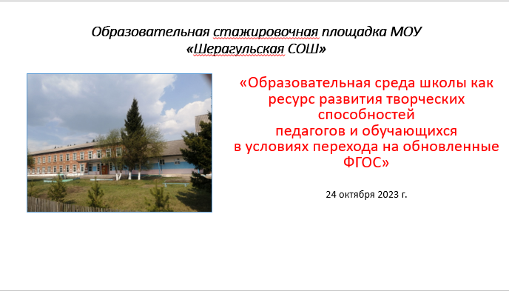 | Добрый день, уважаемые коллеги! Мы рады видеть Вас в стенах Шерагульской средней школы на образовательной стажировочной площадке «Образовательная среда школы как ресурс развития творческих способностей педагогов и обучающихся в условиях перехода на обновленные ФГОС».  Представляю Вашему вниманию план работы площадки. Первая часть площадки - посещение и обсуждение открытых уроков, их 8. Вторая часть – посещение и анализ внеурочных занятий и мероприятий, их 6. Нас сегодня 40 человек. На каждый урок пойдет группа педагогов во главе со спикером в количестве пяти человек.  Главная задача группы – проанализировать урок (мероприятие) и сделать два вывода: соответствует ли урок требованиям ФГОС и какие приёмы для развития творческих способностей использовал учитель?  Также необходимо будет заполнить бланки анализов уроков, спикер соберет их и передаст администрации школы для дальнейшей работы. Важная задача спикера –организовать обсуждение урока, в ходе которого на самоанализ учителю отводится 5-7 минут и на обсуждение 10- 15 минут. Ребята волонтеры проведут вас по кабинетам. Итак, начинаем работу. Передаю слово своим заместителям по учебной работе Рединовой Татьяне Дмитриевне и Титоренко Надежде Владимировне, заместителю директора по воспитательной работе.
2. | 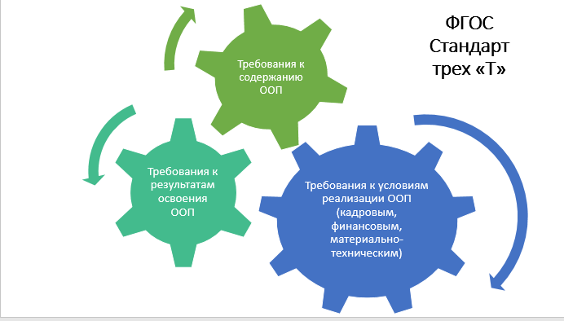 | Хочу продолжить доклад своих заместителей о влиянии образовательной среды на развитие творческих способностей педагогов и учеников. Освоение Основной образовательной программы строится на основе требований ФГОС. Федеральный государственный образовательный стандарт называют стандартом трех Т трех требований: к содержанию ООП, к результатам её освоения и к условиям реализации ООП. На третьем требовании, а именно к соответствию материально- технических условий ФГОСам, я хочу остановиться более подробно, на примере оснащения кабинета химии.
3. | 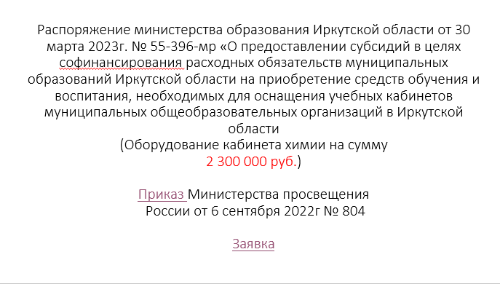 | Согласно Приказу Министерства просвещения России от 6 сентября 2022г № 804 был составлен перечень необходимого оборудования для учебных кабинетов, спортивных залов и других школьных помещений (гиперссылка). На основании приказа было издано министерством образования Иркутской области распоряжение о предоставлении субсидий на приобретение учебного оборудования. От нашего района четыре школы подали заявки на конкурс получения оборудования в кабинеты химии, биологии, физики и ОБЖ. Наша школа получила кабинет химии (гиперссылка).  В заявке указывались баллы по четырем критериям, давалось к ним пояснение и прилагались документы, подтверждающие участие учителя и учеников в различных образовательных мероприятиях. Стоимость полученных средств обучения составила 2 млн.300 тыс. рублей
4. | 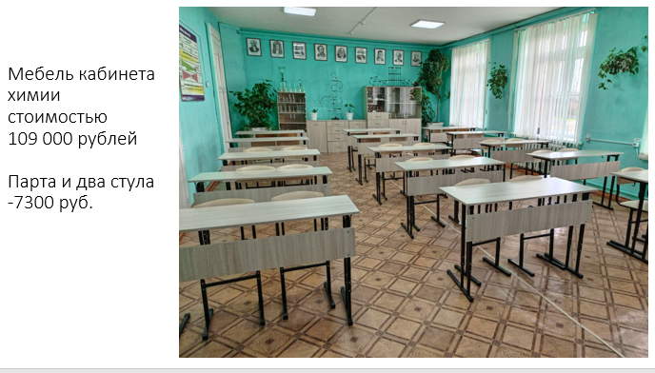 | Всем нам известно утверждение, что главными инструментами учителя являются мел и доска, но, согласно требованиям ФГОСов, каждый учебный предметный кабинет должен быть оснащен помимо мела и доски современными средствами обучения. Это позволит учителю на более высоком уровне давать фундаментальные знания, повысит интерес к изучаемому предмету у учащихся, поднимет их мотивацию, и в конечном итоге, увеличит степень развития творческих способностей учащихся.
5. | 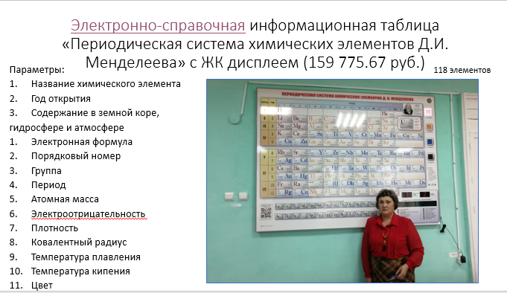 | Ознакомимся обзорно с некоторым оборудованием кабинета химии. Срок поставки оборудования был определен до конца сентября. Так, в начале первого учебного месяца поступила электронная таблица Менделеева, о которой учитель химии мечтал всю жизнь. Она содержит сведения о 118 химических элементах. При ее использовании на уроках химии, учащиеся внимательно слушают виртуального учителя, задают различные вопросы учителю реальному, находящемуся в классе, об элементах, и их применении в жизни человека. (Гиперссылка)
6. | 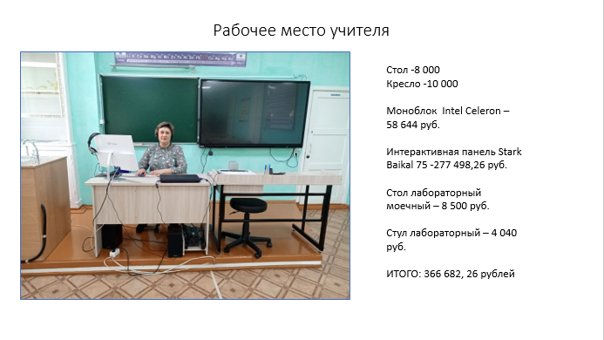 | Было организовано рабочее место учителя: интерактивной панелью Байкал, моноблоком, креслом и лабораторным столом на сумму 366 тыс рублей. Интерактивная панель рассчитана на два касания, одновременно на ней могут писать два ученика, очень быстро можно переключаться на моноблок, ноутбук и использовать панель как экран и доску. Панель имеет антибликовое покрытие. До этого в кабинете приходилось затенять окна темными шторами, что не соответствовало требованиям Сан ПиН в части освещения. Сейчас стало очень удобно работать.
7 | 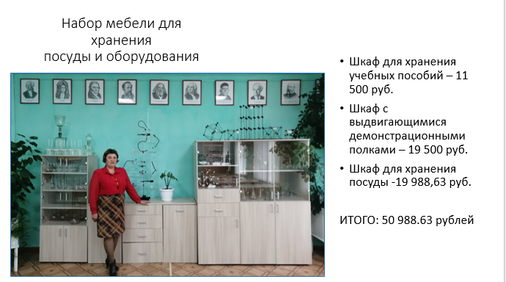 | Для демонстрации химической посуды и приборов приобретены специальные шкафы. Раньше всё оборудование хранилось в лаборантской. Сейчас ученики могут видеть различные химические приборы непосредственно в кабинете. Не нужно их выносить и убирать, мы можем на уроке подойти с ребятами и обсудить например, строение прибора для получения газов или ознакомиться с назначением и внешним видом различной химической посуды.
8. | 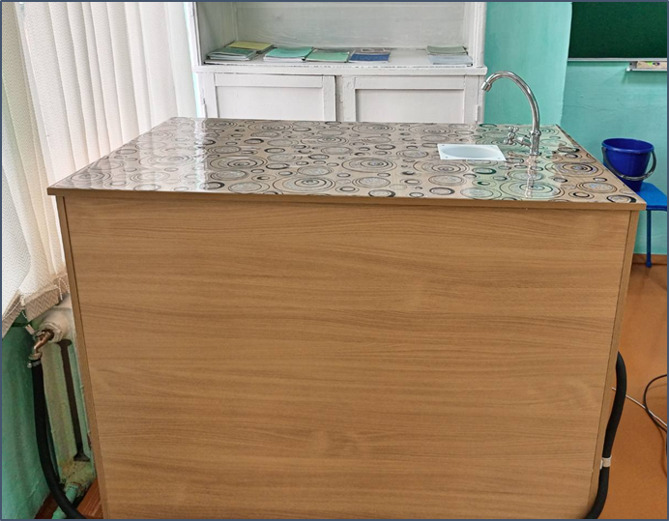 | На уроках, при проведении демонстрационных опытов, чаще всего предлагаю учащимся мне помочь. Вспомним часто цитируемое изречения Канта:  «Всякое человеческое познание начинается с созерцаний, переходит от них к понятиям и заканчивает идеями».  Изучение начинается с действия и восприятия, переходит от них к словам и понятиям и должно заканчиваться выработкой каких-то новых особенностей умственного склада.  Ребята с удовольствием проводят эксперименты, проявляя творческие способности. Ведь творчество – это генерирование новых идей, креативное мышление, решение проблемных вопросов. Посмотрим фрагмент видео, как ученик 9 класса изучает электропроводимость вещества (Гиперссылка). Очень помогает при проведении демонстраций специальный стол с раковиной. Так как нет водоотведения, мы приспособили обычное ведро под слив и поступление воды к раковине организовали через резиновый шланг от батареи.
9. | 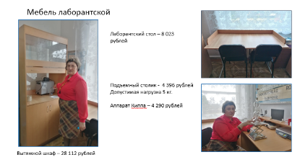 | Улучшились условия работы учителя и в лаборантской, появился вытяжной шкаф, два специальных стола, для подготовки реактивов к работе на уроке. Вытяжная система имелась в кабинете, это шкаф и вытяжные газопроводы, подходящие к нему. НО год их сооружения 1980, срок их эксплуатации составляет 43 года. При включении шкафа слышен сильный шум и большая вибрация, что мешает проведению урока. Сейчас мы ожидаем новый панорамный вытяжной шкаф в кабинет. К сожалению, поставщик нарушил сроки поставки, и сейчас бухгалтерия готовит претензию с начислением пеней за просроченный дни. Срок поставки был установлен до конца сентября.
10. | 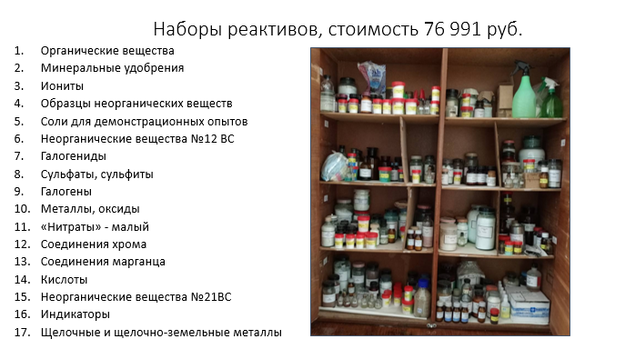 | Важнейшей составляющей при изучении химии является практическая часть учебной деятельности. Ребята любят проводить опыты, при этом закрепляются теоретические знания, ими осуществляется прогнозирование и анализ проводимых опытов и получения новых веществ. Развивается логическое мышление, осуществляется понимание результатов опыта и этот вид деятельности не сравним с просмотром видеоопытов и работой в виртуальной лаборатории. Ведь известно, что то, лучший способ открыть что либо – изучить самому. Поступившие реактивы на сумму 77 тыс. рублей позволят учителю чаще проводить практические опыты при демонстрациях изучаемой теории, что повысит интерес к предмету, который по трудности усвоения согласно санпинам стоит на 3 месте.
11. | 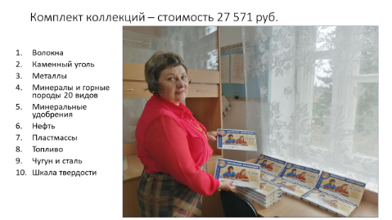 | В перечень необходимого оборудования вошли коллекции образцов веществ по десяти темам курса химии. Некоторые вещества ребята не видят, а при помощи коллекций будут знать, что это за вещества. В кабинете имеются и старые коллекции, но их изготовление датируется 1980 годом и раньше, многие образцы пришли в негодность.
12. | 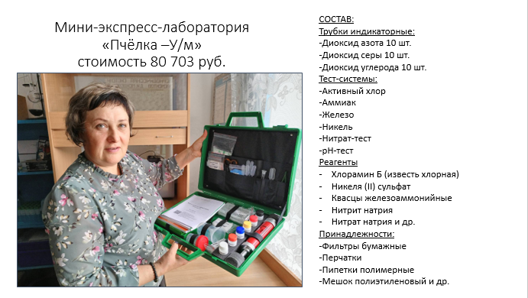 | В связи с поступлением мини экпресс лаборатории Пчелка –Ум у учителя возникло желание подготовить совместно с учениками экологический паспорт школы, а в будущем, возможно изучить ситуацию природного характера в поселении. С помощью данного оборудования планируется исследовать состав воздуха в классных кабинетах, питьевой воды школьного фонтанчика, состав воды радиаторов, содержания различных веществ в продуктах питания и овощах школьной столовой. Данная проектная деятельность будет развивать творческие способности учащихся. За период педагогической деятельности учителем совместно с учащимися подготовлены работы на НПК муниципального и регионального уровней по темам: Обиженные тяжелые металлы, Очевидное-невероятное, Растительный мир Шерагула, Почвы села Шерагул и другие. Оказана помощь в подготовке ребят для участия в конкурсе Ученик года, учителей – для участия в конкурсе Учитель года. Имеются призовые места: 2 место в НПК, 2 место в конкурсе Учитель года.
13. | 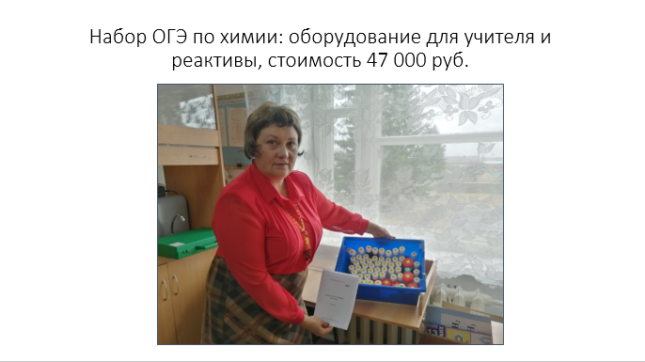 | Ребята выбирают предмет для сдачи на ГИА. Не часто, но тем не менее, предмет ими востребован. Двое ребят закончили Иркутский медицинский университет, один из них остался в аспирантуре. Войтова Люда учится на 2 курсе Красноярского медуниверситета (лечфак), трое ребят обучаются в медколледжах. Николаева Вика, в 9 классе, пару лет назад сдала химию на 5, Войтова Люда в 11 классе в прошлом году на 39 баллов. Балл невысокий, но я рада, что она его сдала. Так как в этом году трое ребят сдавали и не преодолели минимальный порог.
14. | 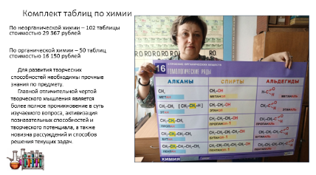 | Ценным приобретением кабинета является его пополнение наглядными пособиями, в частности, 50 –десятью таблицами по органике и 100-ста таблицами по неорганике. Использование таблиц в качестве опорных схем позволяет даже самому застенчивому ученику самоутверждаться и показывать хорошие знания по химии (Гиперссылка Назаров Илья)
15. | 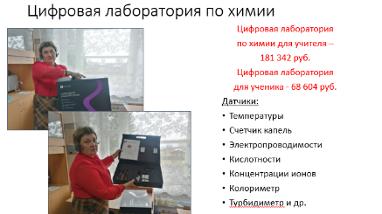 | Современная цифровая лаборатория по химии для ученика и учителя позволит расширить знания о веществах, но на сегодняшний день мне требуются курсы повышения квалификации по использованию различных датчиков.
16. | 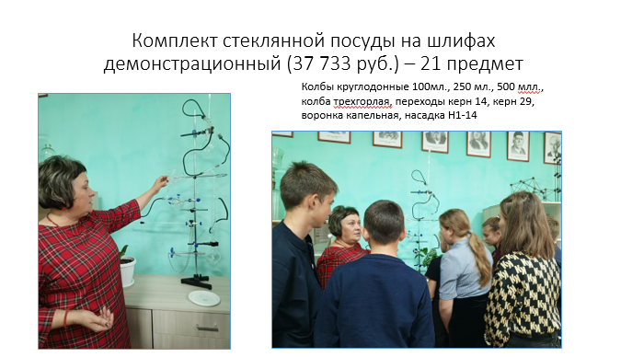 | Набор посуды на шлифах позволил ребятам увидеть сложность химического оборудования, при рассмотрении прибора, ученики видели, что представляет собой химическая установка.
17. | 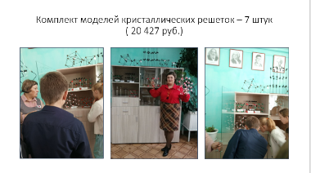 | Для развития образного мышления и понимания особенностей внутреннего строения веществ используются новые кристаллические решетки. Во время урока мы имеем возможность подойти и рассмотреть решетки, сделать определенные выводы, о физических и химических свойствах веществ.
18. | 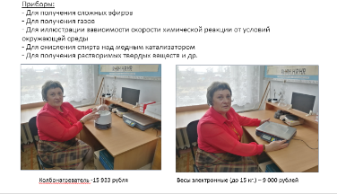 | Различные приборы, иллюстрирующие химические явления, облегчат работу учителя, помогут ученикам понять суть происходящего.
19. | 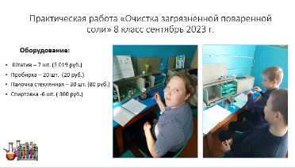 | Полученные знания предлагается переложить на решение новых ситуаций. Так, например, после проведения практической работы «Очистка поваренной соли» в 8 классе (Гиперссылка), и изучения темы «Чистые вещества и смеси. Способы разделения смесей» ребятам было предложено решить проблему отсутствия воды в походе при наличии лужи с дождевой водой.
20. | 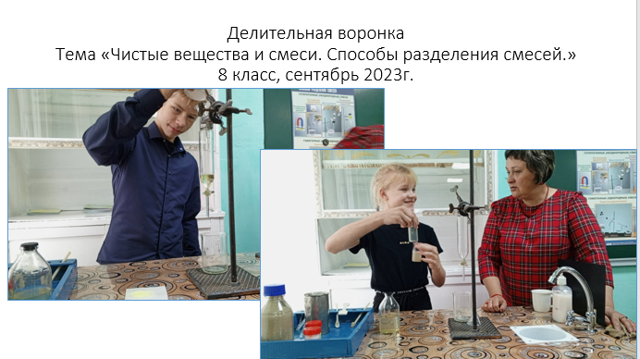 | Восьмиклассники предложили способы очистки воды и превращения её в питьевую при помощи отстаивания, фильтрования с использованием подручных средств, и последующего кипячения.  На уроке для учебных целей я разрешила использование телефон одному ученику – нашему корреспонденту. При просмотре видео ребята искали ошибки в проведении опытов у своих одноклассников, проверяли соблюдение правил ТБ. Такие задания развивают творческое мышление у учащихся.
21. | 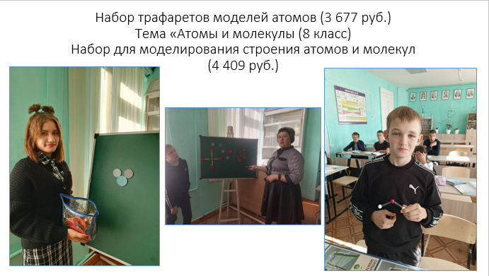 | Очень важно, чтобы ученики представляли строение молекул и их движение в пространстве. Для этого используются поступившие наборы для моделирования магнитный и шаростержневой. У учащихся развивается образное мышление, понимание того, что несмотря на маленький размер молекул, они имеют свою форму и особенности строения, а вещества различаются друг от друга так как состоят из разного вида молекул. При работе с наборами ведётся мозговой штурм, задаются наводящие вопросы, и в итоге устанавливаются причинно-следственные связи зависимости свойств различных веществ от их внутреннего строения.
22. | 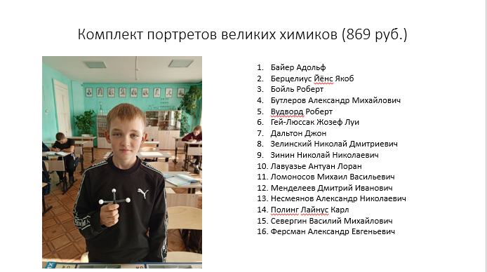 | На задней стене появились портреты ученых, сделавших великие открытия в химии и в других областях науки. Ребята не только в учебнике имеют возможность рассмотреть портреты, но и видеть их на каждом уроке. При изучении того или иного открытия учитель акцентирует внимание ребят на портрет, рассказывает кратко о биографии учёного, особую роль уделяет при этом решению воспитательных задач урока на примере жизнедеятельности гениальных людей.
23. | 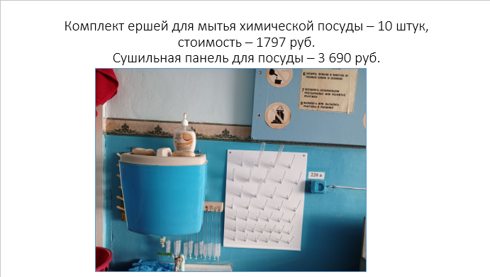 | Обратимся к «Толковому словарю русского языка» Ожегова Здесь творчество определяется как «создание новых по замыслу культурных или материальных ценностей. Способность в этом словаре трактуется как «природная одаренность, талантливость» Большой энциклопедический словарь под редакцией Мещерякова и Зинченко рассматривает творчество в узком и широком смысле. В узком смысле, творчество определяется как «человеческая деятельность, порождающая нечто качественно новое, никогда раньше не бывшее, и имеющее общественно-историческую ценность. В широком смысле, творчество рассматривается как «всякая практическая или теоретическая деятельность человека, в которой возникают новые результаты (знания, решения, способы действия, материальные продукты)».
24. | 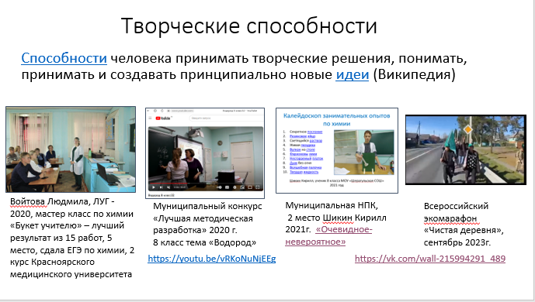 | Подводя итог вышеизложенному, еще раз хочется сделать вывод о том, что без прочных опорных предметных знаний невозможно развитие творческих способностей у учащихся. Несмотря на большой объём работы в качестве руководителя школы мною выбирается время для проведения дополнительной внеурочной работы по предмету, развивающей творческие способности. (Перечислить проекты и посмотреть видео)
25 | 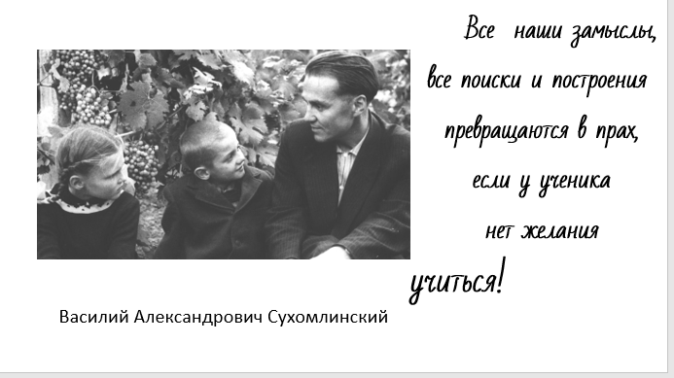 | Творческое мышление предполагает следующие умения:  • мысленного экспериментирования, пространственного воображения;  • самостоятельного переноса знаний для решения новой задачи, проблемы, поиска новых решений;  • комбинированные (способность комбинировать ранее известные методы, способы решения задачи, проблемы в новый комбинированный, комплексный подход);  • прогностические (способность предвидеть возможные последствия принимаемых решений, а также устанавливать причинно-следственные связи);  • эвристичность мышления, интуитивное озарение, инсайт.  Еще Василий Александрович Сухомлинский сказал о том, что все наши замыслы превращаются в прах, если у ученика нет желания учиться! Для развития творческих способностей необходимо повышать внутреннюю мотивацию к учёбе у учащихся, развивать интерес к предмету, и в этом немаловажную роль играет такой фактор как материально-техническое оснащение учебных кабинетов согласно современным требованиям ФГОС. Спасибо за внимание!

